МИНИСТЕРСТВО ОБРАЗОВАНИЯ РОССИЙСКОЙ ФЕДЕРАЦИИ

ТАГАНРОГСКИЙ ГОСУДАРСТВЕННЫЙ РАДИОТЕХНИЧЕСКИЙ УНИВЕРСИТЕТ

МЕХОТРАСЛЕВОЙ РЕГИОНАЛЬНЫЙ ЦЕНТР ПОВЫШЕНИЯ КВАЛИФИКАЦИИ И ПЕРЕПОДГОТОВКИ КАДРОВ

**Курсовая работа на тему:**

**«Использование рычагов в процессе выполнения предпринимательского проекта»**

Выполнил студент

Заочного отделения

Группы З-33-Э

Бенклян С.А.

Таганрог 2004

Вариант 2

Цель работы является привитие навыков использования операционного и финансового рычагов при выполнении предпринимательского проекта.

Состав работы:

1. Задача № 1. Использование операционного рычага.
2. Задача № 2 Использование финансового рычага
3. Задача № 1. Использование операционного рычага.

1.1 Исходные данные:



* 1. Краткая теоретическая часть

Все издержки организации на производство и реализацию продукции делятся на условно-постоянные – не зависящие от колебаний объемов реализации и условно -переменные, которые изменяются в зависимости от объемов производства и реализации продукции.

Это различие между издержками является базой для проведения анализа точки безубыточного ведения хозяйства. Концепция «безубыточного ведения хозяйства» может быть выражена в простом вопросе сколько единиц продукции или услуг необходимо произвести и продать в целях возмещения производственных при этом издержек.

Vкр*P=F+Vкр*C (1)

Где:

Vкр - объем продаж, соответствующей точке безубыточности.

P - цена единицы продукции

F - условно-постоянные издержки.

C - условно-переменные издержки на единицу продукции.

Преобразуя равенство получаем:

Vкр=F/Р-С (2)

Соответственно цены на продукцию устанавливаются таким образом, чтобы возместить все У.пер и получить надбавку для покрытия У. пост.

Как только будет продано количество единиц продукции достаточное для того, что бы возместить полную себестоимость, каждая дополнительно проданная единица продукции будет приносить дополнительную прибыль (как разница между суммой выручки и себестоимостью). При этом величина прироста этой прибыли зависит от соотношения У. пост и У. пер. затрат в структуре себестоимости.

J=VP-(VC+F) или J=V(P-C)-F (3)

Где J - балансовая прибыль

Таким образом, как только объем проданных единиц продукции достигнет минимального количества, достаточного для покрытия полной себестоимости, организация получает прибыль, темпы роста которой выше, чем темпы роста объема.

Такой же эффект имеет место в случае сокращения объемов продаж.

Другим способом определения воздействия операционного рычага является использование коэффициента (S), характеризующего отношение прибыль к общему объему продаж.

S=J/VP (4)

Подставляя в формулу (4) выражение формулы (3), получаем следующую зависимость:

S=(V(P-C)-F)/VP (5)

Формулу можно преобразовать в следующее выражение:

S=(J-C/P) - F/VP (6)

Формула (6) показывает, что при увеличении доли У. пос. затрат происходит уменьшение коэффициента прибыль/выручка (S). Чем больше F, тем больше уменьшение этого коэффициента.

Изменение в объеме, цене или стоимости единицы продукции будет иметь непропорциональное влияние на S, потому, что F является постоянной.

* 1. Группировка и расчет условно-постоянных и условно-переменных издержек на производство и реализацию продукции.

Производим анализ затрат:



К условно-переменным относятся следующие статьи затрат:



На годовой объем производства 1200 штук изделий эти затраты составляют:

VC=36+4,8+9,6+8,4+48+69,6+10,8+32,3+14,724+6,72=240,944 млн. руб.

Условно-переменные затраты на одно изделие составляют: 240 944 00/1200 =**200 786** руб.

К условно - постоянным издержкам относятся статьи затрат:



F=7,5+45+28,5+9+60=**150** млн. руб.

* 1. Построение графика зон безубыточного ведения хозяйства. Теоретическое определение точки безубыточности.

По формуле (2) находим точку безубыточности:

Vкр=F/Р-С =150 000 000/(500 000 -200 786)=501 штука.

Для построения графика строим таблицу данных:



На основании таблицы строим график:

У.пост

У.пер

Себестоимость полная

Точка безубыточности

Выручка

прибыль



* 1. Анализ уменьшения условно-постоянных затрат на 25%

Строим таблицу данных:



На основании таблицы строим график:

Точка безубыточности



Vкр=F/Р-С =112 500 000/(500 000 -200 786)= 376 штук.

Отношение прибыли к выручке составит:

S=(V(P-C)-F)/VP =1200*(500 000-200 786)/(1200*500000)= 0,59

* 1. Анализ сокращения условно-переменных затрат на 25%

Строим таблицу данных:



На основании таблицы строим график:

Точка безубыточности



Vкр=F/Р-С =150 000 000/(500 000 -150589,5)= 430штука.

Отношение прибыли к выручке составит:

S=(V(P-C)-F)/VP =1200*(500 000-150589,5)/(1200*500000)= 0,7

* 1. Анализ снижения цены на единицу продукции на 25%.

Строим таблицу данных:



Точка безубыточности



Vкр=F/Р-С =150 000 000/(375 000 -200786)= 861штука.

Отношение прибыли к выручке составит:

S=(V(P-C)-F)/VP =1200*(375 000-200 786)/(1200*375 000)= 0,46

* 1. Выводы

Сравнивая полученные результаты воздействия на цену, постоянные и переменные расходы приходим к выводу что:

|  |  |  |  |
| --- | --- | --- | --- |
| Уменьшение на 25% | Точка беззуб. (шт) | Прибыль при 1200 шт млн. руб. | Чувствит. |
| Исходные данные | 501 | 209 |  |
| условно-постоянных | 376 | 246 | 0,59 |
| условно-переменных | 430 | 269 | 0,7 |
| Цены | 861 | 59,1 | 0,46 |

применительно к данному начальному условию максимальная эффективность достигается за счет уменьшения на 25% условно-постоянных расходов

1. Задача № 2 Использование финансового рычага
   1. Исходные данные

|  |  |  |  |
| --- | --- | --- | --- |
| № | Наименование | | Значения |
| 1 | Ставка процента (i) на долгосрочные заемные средства | | 5 |
| 2 | Норма прибыли (r%)чистых активов до выплаты процентов | r1 | 6 |
| 3 | r2 | 14 |
| 4 | r3 | 22 |

Рассчитать нормы прибыли на собственный капитал (R%) произвести мин для следующих значений соотношений долгосрочных заемных средств (D) к собственному капиталу (E).

1. D/E=0/1 (0%) задолженности к сумме чистых активов.

2. D/E=1/3 (25%) задолженности к сумме чистых активов.

3. D/E=1/1 (50%) задолженности к сумме чистых активов.

4. D/E=3/1 (75%) задолженности к сумме чистых активов.

* 1. Краткая теоретическая часть.

Финансовый и операционный рычаги объединяют то, что они предполагают использование фиксированной сущности отдельных статей затрат для извлечения из этого дополнительной прибыли. В случае с финансовым рычагом преимущества обусловливаются возможностью использования заемных средств с фиксированной ставкой процента, что часто позволяет получить норму прибыли выше, чем ставка процента. Такой способ финансирования инвестиций, который позволяет получить норму прибыли, превышающую ставку процента, помогает воспользоваться преимуществом применения заемного капитала для пополнения собственного капитала.

Рассмотрим формулы для определения финансового рычага:

τ - чистая прибыль

Е - собственный капитал

D - долгосрочная задолженность

R- норма прибыли на собственный капитал

r - норма прибыли чистых активов, исходя из прибыли до выплаты процента

i - ставка процента

(E+D) - чистые активы (капитализация) определяются путем вычитания из общей суммы активов величины текущих обязательств.

Норма прибыли на собственный капитал определяем как:

R = τ/ Е (1)

Норма прибыли на собственный капитал определяем как:

R= (τ+ Di) /( Е+ D) (2)

Теперь выразим прибыль в виде разницы отдельных ее компонентов:

τ = r ( Е+ D) - Di

Что представляет собой величину разницы между нормой прибыли на чистые активы ( Е+ D) и суммой процента, исходя из суммы задолженности.

Тогда формула (1) будет выглядеть следующим образом:

R = (r ( Е+ D) - Di )/ Е (3)

Формулу (3 можно преобразовать в следующий вид:

R = (r Е+ D( r+i )) / Е (4)

R = r + D/ Е*( r-i)

Формула (4) показывает, что эффект финансового рычага выражен позитивным значением отношения задолженности к величине собственного капитала, умноженным на разницу нормы прибыли чистых активов и ставкой процента.

* 1. Теоретический расчет нормы прибыли на собственны капитал (R) при фиксированном значении ставки процента (i) и трех различных значениях нормы прибыли на чистые активы (τ)

|  |  |  |  |
| --- | --- | --- | --- |
| D/E | R1% | R2% | R3% |
| r1 = 6 % i= 5 % | r 2= 14% i= 5 % | r 3= 22 % i= 5 % |
| 0 | 6+0 = 6% | 14+0 = 14% | 22+0=22% |
| 1/3 | 6+1/3(6-5) = 6,3% | 14+1/3(14-5) = 17% | 22+1/3(22-5) = 27,6% |
| 1/1 | 6+1/1(6-5) = 7% | 14+1/1(14-5) = 23% | 22+1/1(22-5) = 39% |
| 3/1 | 6+3/1(6-5) = 9% | 14+3/1(14-5) = 41% | 22+3/1(22-5) = 73% |

* 1. Построение графика нормы прибыли на собственный капитал как функции задолженности к сумме чистых активов для трех значений нормы прибыли на чистые активы.

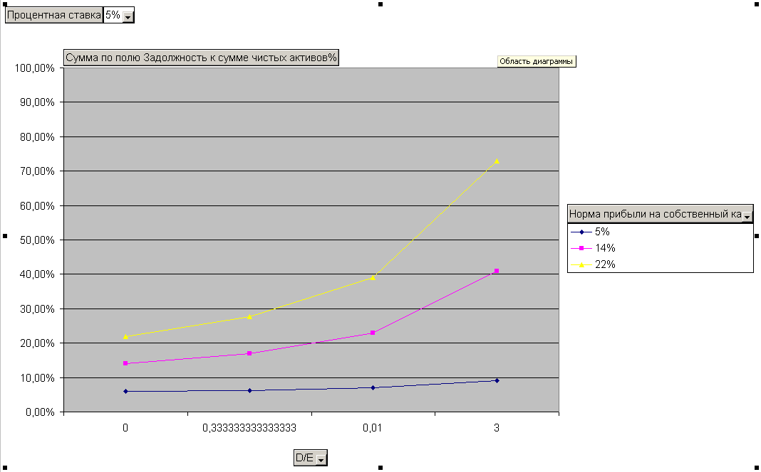

* 1. Выводы.

Увеличение соотношения долгосрочной задолженности к сумме чистых активов вызывает стремительный рост нормы прибыли на собственный капитал.

По мере достижения доли долга 100 % в сумме чистых активов, норма прибыли стремиться к бесконечности.

Рычаг также работает и в обратном направлении. Это отражает тот факт, что расстояние между кривыми А, В, С увеличивается по мере увеличения уровня задолженности.

Литература

1. Макконнелл Р., Брю С. Экономикс , М., 1992, т.2.
2. Хайман Р. Современная экономика, анализ и применение, М., 1992
3. Медведев А. Экономическое обоснование предпринимательского проекта, МЭМО, №6,7. 1992